В этом году Социальный фонд оказал россиянам свыше 107 млн. услуг

21 ноября 2023 года
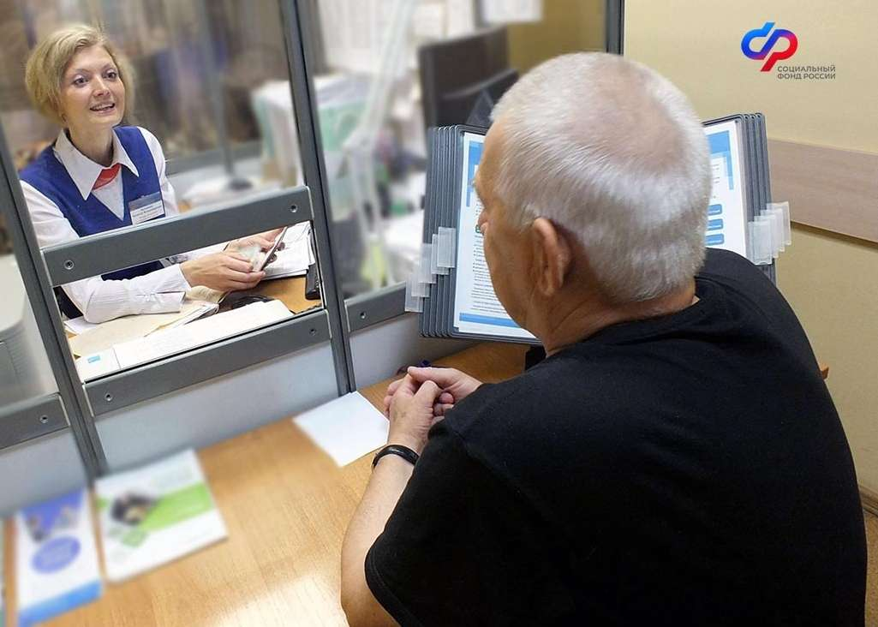
Филиал № 9 Отделения Фонда социального и пенсионного страхования Российской Федерации по г. Москве и Московской области информирует, что с начала года Социальным фондом (СФР) оказано более 107 млн. услуг. Ежедневно специалисты фонда оформляют выплаты и различные меры поддержки десяткам тысяч россиян. Среди граждан востребованы сервисы Социального фонда, связанные с предоставлением различных сведений. Для удобства практические все сервисы фонда по предоставлению информации переведены в электронный формат и доступны в личном кабинете на портале госуслуг. Работающим россиянам доступны сведения о пенсионных коэффициентах, стаже и отчислениях работодателей, а также о профессиональной деятельности. Семьи с детьми найдут в кабинете актуальную сумму неиспользованного материнского капитала. Чаще всего граждане интересуются тем, какая пенсия у них сформирована, и запрашивают данные индивидуального лицевого счета. Пенсионеры и предпенсионеры через личный кабинет могут получить справки и выписки, подтверждающие оформление выплат и право на льготы. Также поступают запросы на получение сведений из единой информационной системы социального обеспечения (ЕГИССО). Она позволяет узнать о существующих мерах поддержки, а также получить информацию по уже предоставляемым выплатам и пособиям. Всего в этом году Социальный фонд удовлетворил около 26 млн. обращений граждан по различным видам сведений. Свыше 89 млн. услуг (83%) в этом году оказано гражданам в электронном формате. В числе приоритетных направлений работы фонда – развитие проактивного принципа оформления выплат без участия со стороны их получателей. Постепенно сокращается количество справок и подтверждающих сведений, которые необходимо представлять для оформления выплат и социальной помощи. За счет этого экономится время граждан и увеличивается скорость их обслуживания. В этом году Социальный фонд оформил единое пособие родителям более 10 млн. детей. В большинстве случаев родителям достаточно было подать только заявление, остальные сведения фонд получил в рамках межведомственного взаимодействия. Развитие цифровых сервисов не отменяет приема граждан в клиентских службах Социального фонда и многофункциональных центрах. В офисах СФР активно применяются клиентоцентричные стандарты обслуживания. Директор Филиала Людмила Тарасова подчеркивает, что «специалисты делают все, чтобы граждане могли получать услуги быстро, а их пребывание в офисах клиентских служб было комфортным». Обслуживание ведется по экстерриториальному принципу, большинство услуг можно получить в любом офисе независимо от места жительства. При этом сотрудники предоставляют услуги комплексно и всегда помогут клиенту получить сразу все положенные меры поддержки, а не только те, за которыми он обратился.

